Сценарий проведения городского мероприятия.
Экологический урок «Особо охраняемые природные территории»

1. Место проведения: МБОУ ДО «ЦДО»
2. Форма: экологический урок
3. Дата: 16.02.2026
4. Время проведения: 12.50
5. Возрастная категория: 9-10 лет
6. Участники: обучающиеся 4 класса МБОУ «СОШ №4», руководитель – Трудова Надежда Авенировна
7. Ответственный ПО: Добрынинская Дарья Сергеевна.
8. Цель: создание условий для расширения и закрепления знаний обучающихся об особо охраняемых природных территориях
9. Задачи:
1. Образовательные
знакомить обучающихся с историей создания ООПТ в России, их видами;
знакомить обучающихся с ООПТ Вологодской области, Великоустюгского муниципального округа;
расширять и закреплять знания обучающихся о животном и растительном мире заповедников, в том числе на территории Вологодской области.
2. Развивающие
развивать навыки общения и сотрудничества;
развивать понимание важности роли особо охраняемых природных территорий в сохранении биоразнообразия и устойчивости экосистем;
3. Воспитательные
воспитывать чувство любви к природе;
воспитывать устойчивые нравственные ценности и установки, способствующие ответственному отношению к природе и обществу
10. Системность: плановое.
11. Формы организации деятельности: групповая, фронтальная.
12. Вид деятельности: слушание, просмотр видеофрагментов, беседа, филворд.
13. Оборудование, технические средства: Смарт ТВ (ноутбук, телевизор, проектор).
14. Учебно-методическое обеспечение: презентация, раздаточный материал (филворд)
15. Методы: словесный, наглядно-иллюстративный, частично-исследовательский.
16. Оформление: презентация, звуковое сопровождение – время.
17. Привлеченные ПО, ПДО:
Фото – Масленникова Марина Валерьевна
18. Технологии:
1) игровая;
2) ИКТ
3) технология сотрудничества.
19. Тип: комбинированный (получение новой информации и систематизирование знаний)

Ход мероприятия
СЛАЙД
- Организационный момент

Ведущий 1: Здравствуйте, ребята. Посмотрите, пожалуйста, на экран. Прочтите, что написано.

На экране «Особо охраняемые природные территории» + аббревиатура ООПТ

Ведущий 1: Ребята, а что такое «Особо охраняемые природные территории», для чего они нужны? и для чего их нужно знать?!

Ответы детей. Выводят тему мероприятия

Ведущий: Мне нравятся ваши мысли. Вы совершенно верно рассуждаете!
Ведущий: И сегодня мы с вами совершим небольшое виртуальное экологическое путешествие по особо охраняемым природным территориям. И узнаем чуть больше о тех, которые расположены на территории Вологодской области.

Слайд карта путешествия по ООПТ

- Основной момент

Ведущий: Ребята, к основным видам ООПТ относятся заповедники, заказники, природные парки, памятники природы и т.д.
Ведущий: Что же такое «заповедники» спросите вы и с чего началась история создания заповедных территорий? Внимание на экран!

Видеофильм о заповедниках России.
https://vk.com/away.php?to=https%3A%2F%2Fdzen.ru%2Fvideo%2Fwatch%2F5ffc7dc0cb7df1535d3dcd9f%3Ff%3Dd2d&utf=1

Ведущий: История создания заповедников в России уходит своими корнями в средние века. Уже с XIII века существовал заповедник Беловежская пуща, предназначенный для великокняжеской охоты. Современные заповедники начали организовываться в начале прошлого века, а именно в 1916 г.
Ведущий: Предлагаю начать наше знакомство с ООПТ именно с заповедников. Друзья, мы пребываем на первую станцию

Показать на карте путешествия

1 станция «Заповедники»

СЛАЙД
Ведущий: Заповедники – это особо охраняемые природные территории – сегодня, пожалуй, единственный способ уберечь от гибели хотя бы небольшую часть дикой природы и животного мира. Они создаются для того, чтобы охранять природу и изучать ее. В заповеднике нельзя вырубать лес, распахивать землю, косить траву, охотиться, рыбачить, т.е. запрещена любая деятельность человека.
СЛАЙД
Ведущий: Заповедники сохраняют 80% богатства растительного и животного мира.
Ведущий: Заповедник – это территория, в которой весь комплекс полностью и навечно изъят из хозяйственного пользования и находится под охраной государства.

1 платформа «Дарвинский национальный биосферный заповедник»

Ведущий: На территории Вологодской области располагается достаточно крупный заповедник. Обратите внимание на карту

Ведущий указывает на карту и показывает территорию Дарвинского заповедника, но не называет его
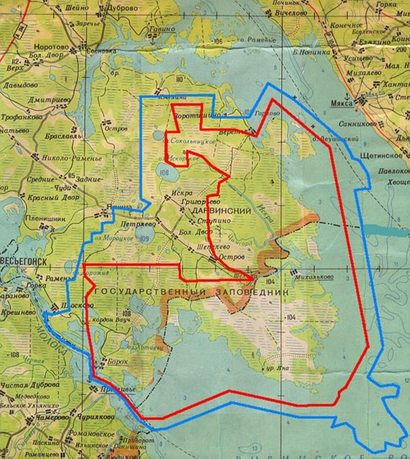

Ведущий: Чтобы узнать, какой заповедник указан на карте, необходимо разгадать шифр «Заповедный». Ваша задача, используя алфавит отгадать слово – название заповедника. Каждая буква названия заменена буквой, находящейся на одну позицию правее. Давайте вместе попробуем отгадать первую букву.
Ведущий: В шифре стоит «Е», она находится на одну позицию правее какой буквы? Верно буквы «Д». Значит первая буква зашифрованного слова – «Д». Понятно правило? Продолжаем. Следующая буква…

Ответ детей. На экране появляются отгаданные буквы по порядку.

1 | 2 | 3 | 4 | 5 | 6 | 7 | 8 | 9 | 10
Е | б | с | г | й | о | т | л | й | к

Ведущий: И так, какое слово получилось?

Ответ детей

Ведущий: Верно, «Дарвинский». И мы с вами на платформе «Дарвинский национальный биосферный заповедник». Данный заповедник расположен на территориях Череповецкого района Вологодской области и Брейтовского района Ярославской области.

Ведущий показывает на карте территорию заповедника

СЛАЙД
Ведущий: Заповедник был открыт 18 июля 1945 года специально для изучения изменений в дикой природе после постройки Рыбинской ГЭС и образования Рыбинского водохранилища в 1941 году. С 2002 года заповедник включён во Всемирную сеть биосферных резерватов.
Ведущий: Ребята, как вы думаете, в честь какого ученого назван данный заповедник, судя по названию?

Ответ детей

Ведущий: Верно! Заповедник назван в честь английского естествоиспытателя, основоположника эволюционной теории Чарльза Дарвина.

На слайде фото Ч. Дарвина

Ведущий: Дарвинский заповедник стал домом для многих видов редких или исчезающих видов птиц, зверей. А каких именно, сейчас мы с вами узнаем.
Ведущий: Предлагаю вам разгадать филворд. Ваша задача найти как можно больше названий животных и птиц, которые спрятаны в филворде. Например, ........
Ведущий: Время на выполнение до 2 минут.
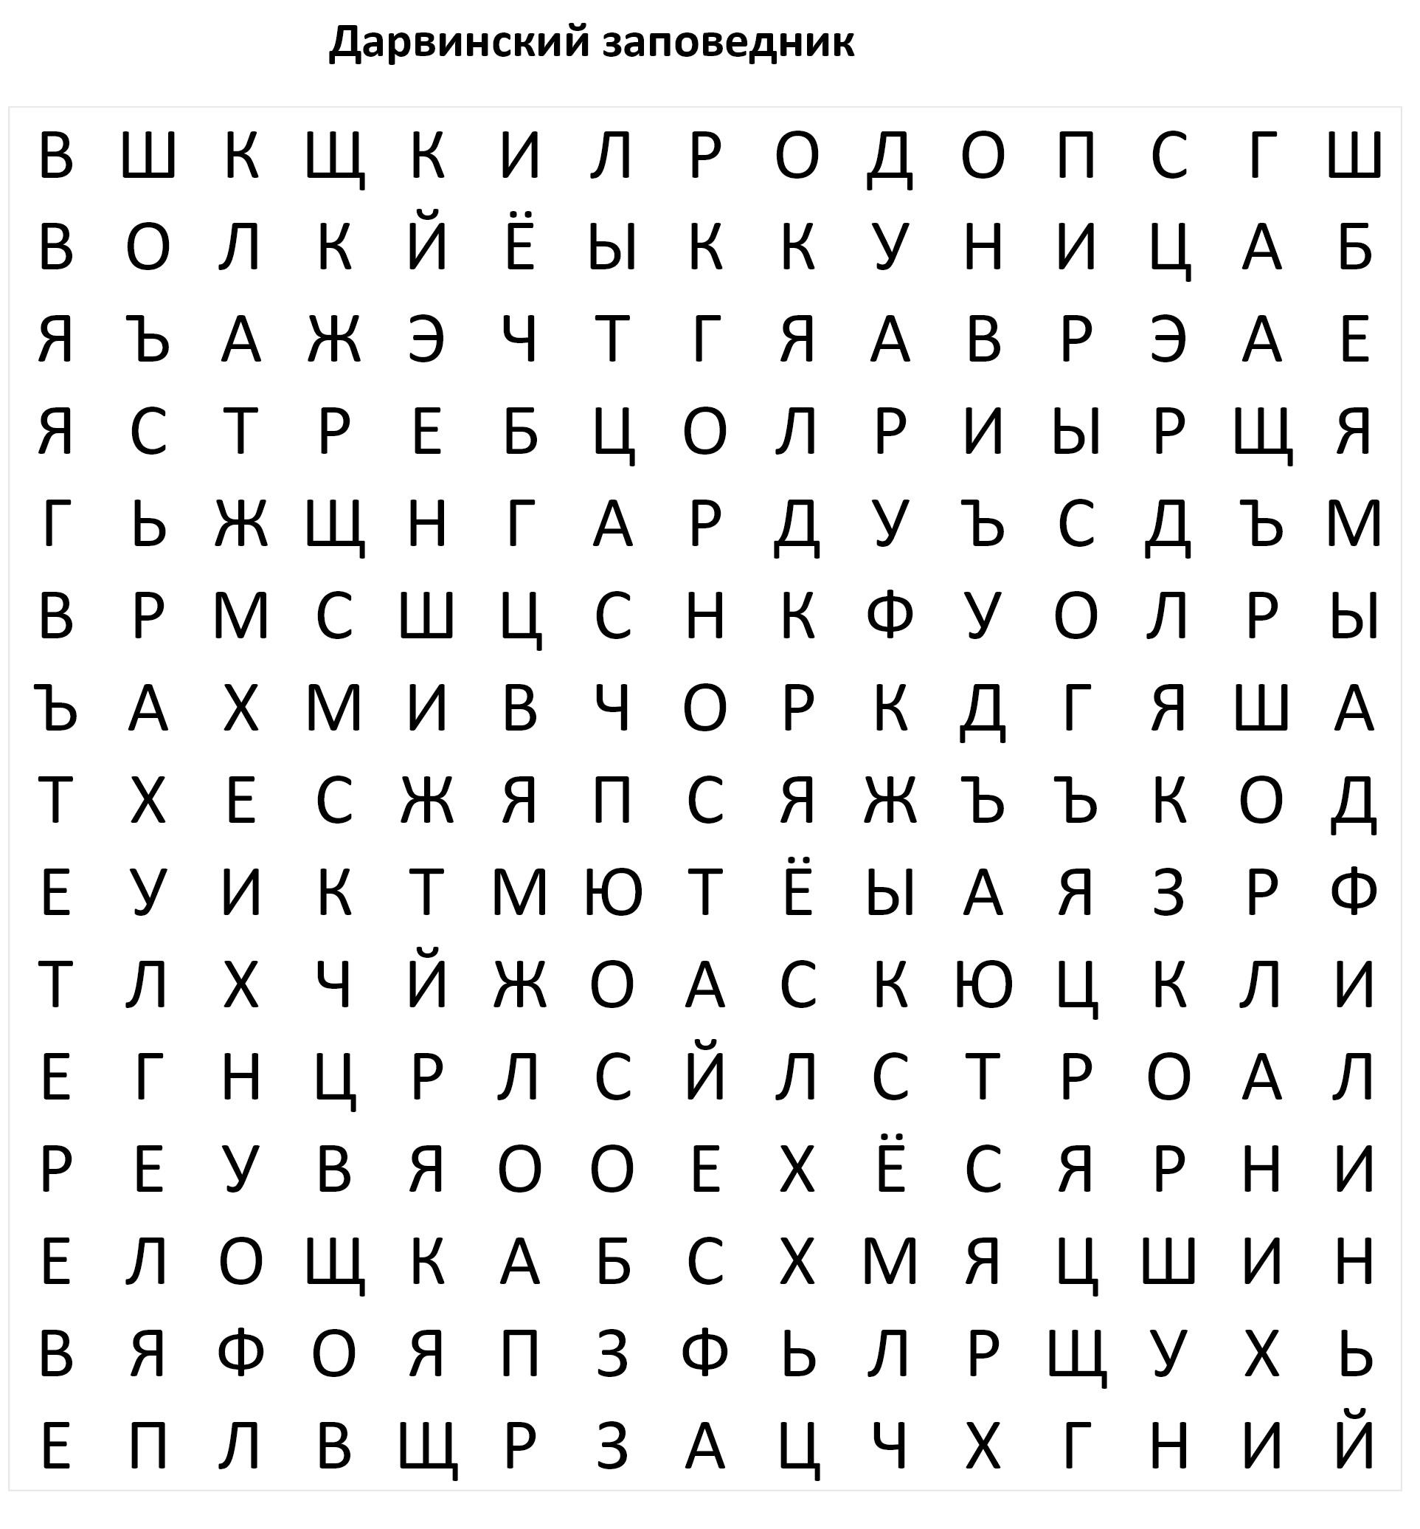
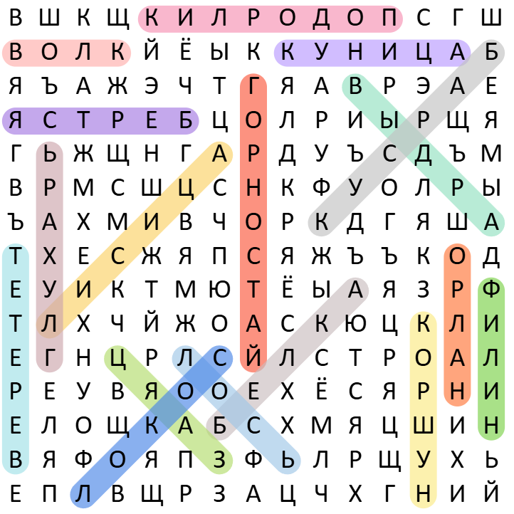

Слова: куница, горностай, белка, выдра, волк, барсук, лиса, лось, заяц, филин, глухарь, тетерев, подорлик, коршун, ястреб, орлан, сокол.

Дети находят названия птиц и зверей.

Ведущий: Время вышло, давайте проверять.

Дети поочереди называют, кого смогли найти.
На экране появляются изображения этих птиц и зверей.
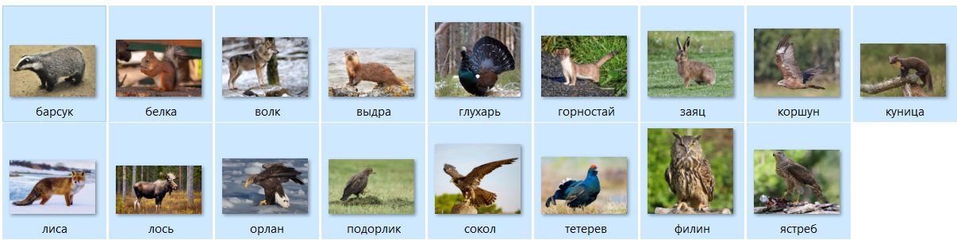

Ведущий: Молодцы! Ребята, в заповеднике обитают звери и птицы, характерные для Вологодской области. Здесь встречаются: куница, горностай, обыкновенная белка, выдра, волки, барсуки, лисицы, лоси, заяц. Много в заповеднике медведей.
Ведущий: В последние годы поселились и размножились кабаны. В лесных чащах гнездятся филины, глухари, тетерева, большой подорлик, чёрный коршун, ястреб-тетеревятник, ястреб-перепелятник и ряд мелких соколков. Сейчас здесь отмечена наибольшая в мире плотность гнездовий орланов-белохвостов, занесённых в Красную Книгу. На всей европейской территории бывшего СССР насчитывалось не более 500—600 гнездовых пар этих исчезающих крылатых гигантов.
Ведущий: Вот такой удивительный Дарвинский заповедник располагается на территории нашей области.
Ведущий: Мы продолжаем наше путешествие. И следующая станция -это особо охраняемая природная территория – Национальный парк.

2 станция «Национальный парк»

Ведущий: Ребята, как вы думаете, что такое национальный парк? Подсказка: Что мы можем делать в парке?

Ответы детей

Ведущий: Национальный парк - это территория, на которой охраняются ландшафты и уникальные объекты природы. От заповедников отличается допуском посетителей для отдыха.

СЛАЙД
Ведущий: В Вологодской области есть удивительное место Национальный парк. Попробуйте разгадать его название. Внимание на экран.

На экране название парка в зеркальном написании.


Дети пытаются прочитать. После ответа детей появляется правильный ответ

Ведущий: Верно ребята, это национальный парк «Русский Север».
СЛАЙД
Ведущий: Образован парк 20 марта 1992 года с целью сохранения уникальных природных комплексов Вологодского Поозерья и богатейшего историко-культурного наследия края.
СЛАЙД
На территории парка расположены знаменитые монастыри Русского Севера — Кирилло-Белозерский, Горицкий и Ферапонтов (памятник Всемирного наследия), а также Нило-Сорская пустынь.
СЛАЙД
Ведущий: В национальном парке «Русский Север» насчитывается более тысячи видов высших растений. 60 видов растительности являются редкими, 8 занесены в Красную книгу РФ. Здесь обнаружено 24 вида растений семейства орхидных. Символом национального парка является растение «Венерин башмачок»
Ведущий: Кроме того, в национальном парке обитают 29 видов рыб, 178 видов птиц и 50 видов млекопитающих. Среди краснокнижных жителей – орлан-белохвост, скопа, белая лазоревка, сапсан и другие. Часть растений и животных занесена в Красную книгу Вологодской области.
Ведущий: Ребята посмотрите на экран. Здесь представлены животные, птицы, растения, обитающие на территории парка (картинки с названиями).
Ведущий: Я буду зачитывать описание того или иного животного, растения или птицы, ваша задача попробовать отгадать о ком или о чем идет речь, используя подсказку на экране. Готовы? Тогда начинаем.
1. Калипсо-луковичная – род многолетних травянистых растений семейства Орхидные, редкое растение, внесённое в Красную книгу России. Своё научное название род получил по имени нимфы из древнегреческих мифов.
2. Дуб черешчатый - крупное дерево, достигающее в высоту 30—40 м, образующее широколиственные леса.
3. Бобр обыкновенный - полуводное млекопитающее отряда грызунов, самый крупный грызун фауны Старого Света и второй по величине грызун после капибары.
4. Иволга обыкновенная - небольшая яркая птица, единственный представитель семейства, распространённый в умеренном климате северного полушария.
5. Лемминг лесной - мелкий грызун: длина тела до 8—13 см., внешне сильно напоминает лесных полёвок, отличаясь меньшими размерами тела и очень коротким хвостом (12—19,7 мм). Занесен в Красную книгу Вологодской области, очень редкий вид
6. Широкий плавунец - крупный и редкий вид жуков. Занесён в Красную книгу МСОП, в Красную книгу РФ. Обитает в водоемах, имеет широкое плоское тела.
7. Прудовая ночница – летучая мышь, селится вблизи стоячих водоемов или равнинных рек. Днем прячется на чердаках, изредка — в дуплах деревьев. Зимует в трещинах и щелях зданий или в пещерах.
8. Скопа - это крупная хищная птица длиной 55–58 см с размахом крыльев 145–170 см, распространённая в обоих полушариях, единственный представитель своего семейства. Охотятся в основном на лету (реже из засады), паря над водой на высоте 10–40 м.
9. Махаон - дневная бабочка из семейства Парусники или кавалеров, назван шведским натуралистом Карлом Линнеем в честь персонажа греческой мифологии одного врача, по преданиям являвшегося сыном Асклепия и Эпионы и принимавшего участие в походе греков на Трою во время Троянской войны.
Ведущий: Молодцы, ребята. Назвали с вами некоторых представителей, обитающих на территории НП «Русский Север». Помните, что многие из его обитателей находятся под защитой Закона.
СЛАЙД
Ведущий: Мы с вами продолжаем путешествие. И перемещаемся в родные края в Великоустюгский округ. На территории Великоустюгского муниципального округа находятся 20 особо охраняемых природных территорий областного значения общей площадью 15041,32 га.
Ведущий: Система охраняемых природных территорий регионального значения включает в себя 5 заказников (4 ландшафтных, 1 геологический) и 15 памятников природы и 3 особо охраняемые территории местного значения общей площадью 254 га.
Ведущий: И наша следующая станция «Памятники природы».

3 станция «Памятники природы»

СЛАЙД
Ведущий: Молодцы, ребята. Самые известные в нашей местности ООПТ.

1 платформа «Опоки»

Ведущий: Природный памятник – Опоки. Создан с целью сохранения участка берега реки Сухоны с геологическими обнажениями коренных пород, содержащих в линзах песчаников окаменелости пермских звероящеров.
Картинка на слайде
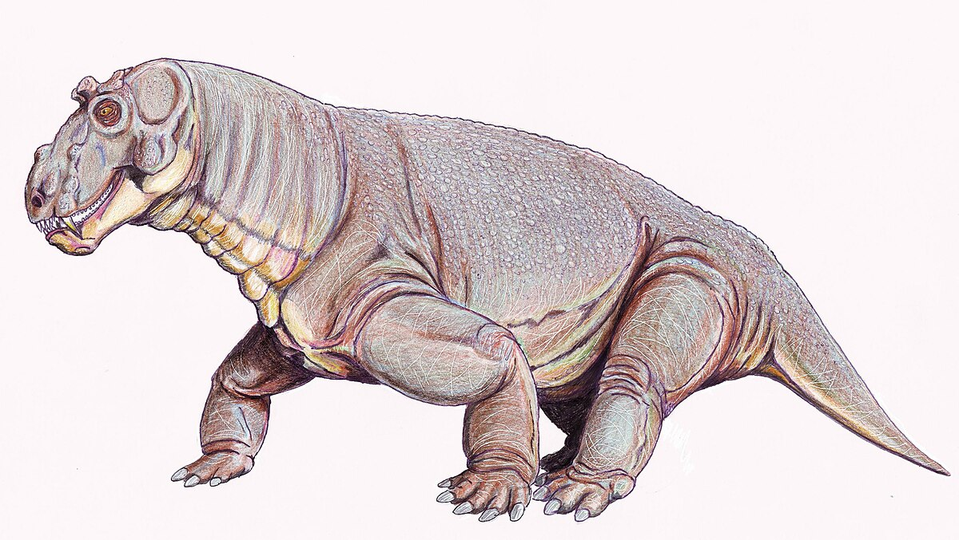

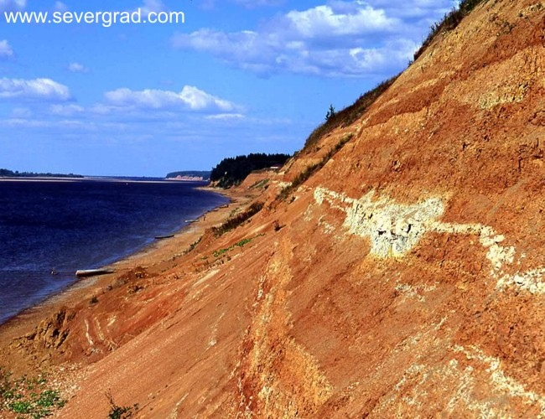
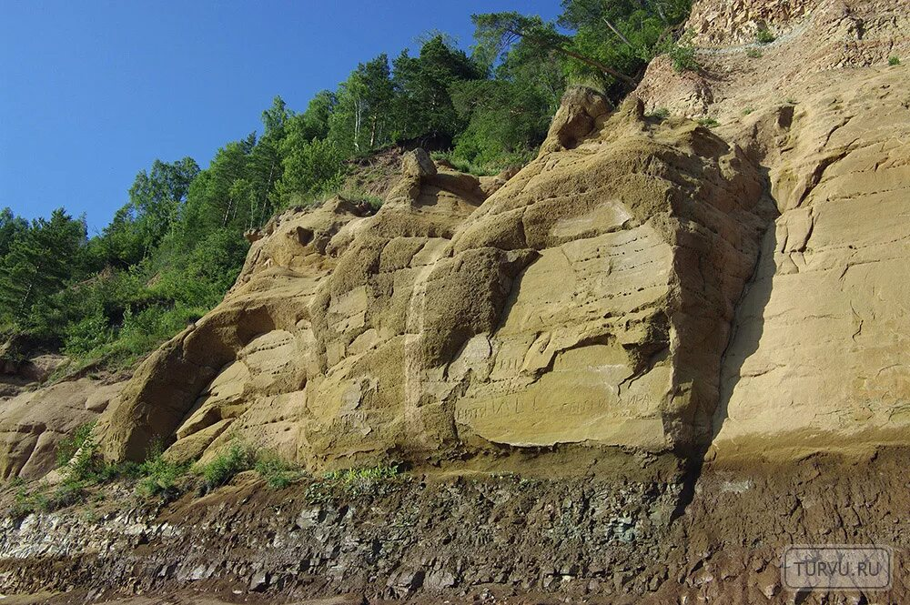
Ведущий: Останки подобных ящеров были найдены в памятниках природы таких как геологические обнажения «Аристово» и «Мяколица» (фото)

Ведущий: Памятники природы нашего округа хранят в себе много тайн, загадок. В тоже время можно найти ответы на многие исторические события. Внимание на экран.

Видеофрагмент про опоки
https://ok.ru/video/568668391978

Ведущий: Вот такой удивительный памятник природы Опоки. Удивительно это место еще и своим фонтаном. Из-за расположения пород слоями Опоки сравнивают со слоеным пирогом. Поднимите руки, кто был в д. Братское у фонтана. Понравилось ли вам там? Что больше всего запомнилось?

Ответы детей

Ведущий: Замечательно! Переходим на следующую платформу.

2 платформа «Обнажение на реке Шарденьга у д. Скородум»

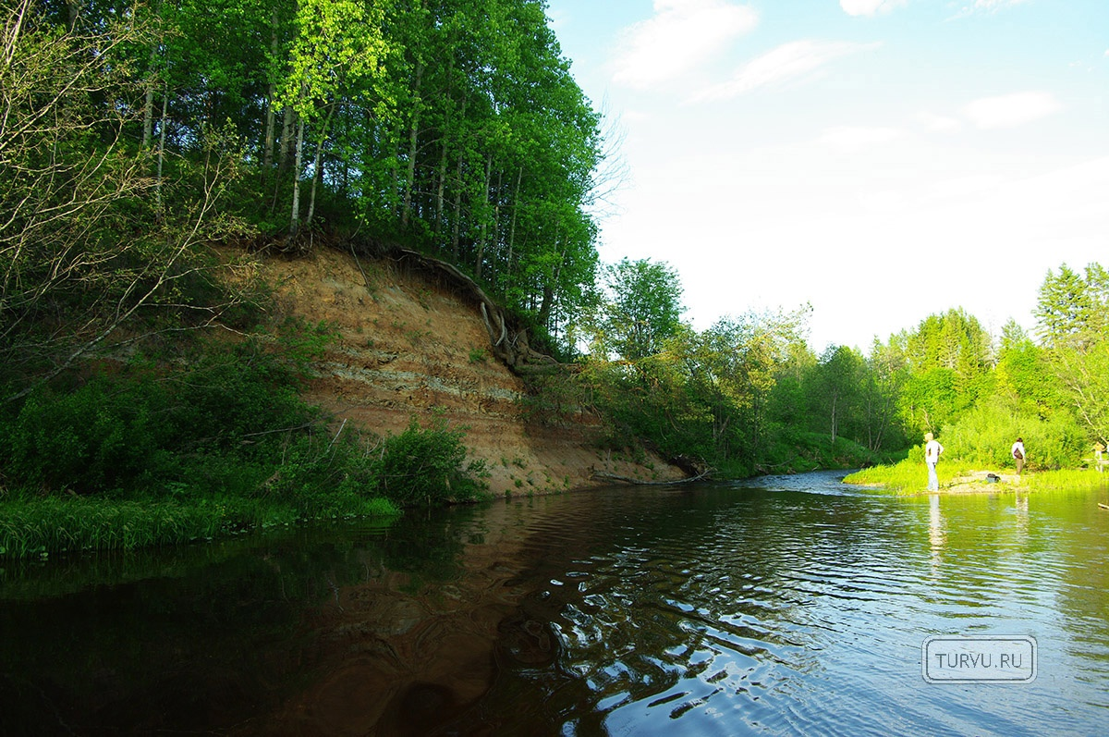
СЛАЙД

Ведущий: Памятник природы «Обнажение на реке Шарденьга у д. Скородум» создан для охраны обнажения пород, содержащих окаменелости фауны пермского периода, т.е. животных, обитавших более 250 млн. лет назад, еще до появления динозавров.
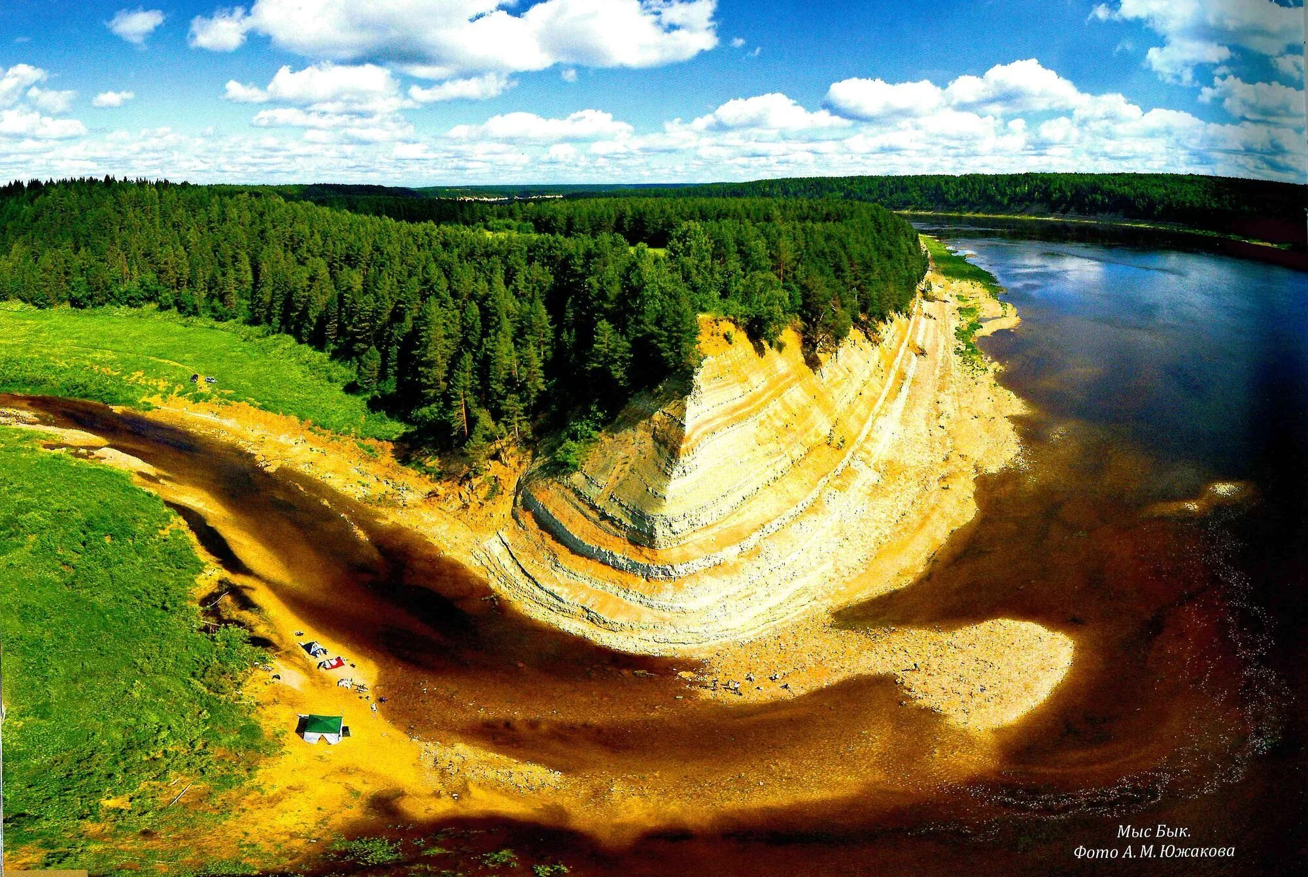
Ведущий: Ребята, все вы знаете о таком замечательном месте, где многие люди любят отдыхать, которое достаточно часто посещают туристы, как Мыс Бык?

Ведущий: Знакомое место (название)?
Ответ детей
Ведущий: Конечно, знакомое. Как вы думаете, почему данный памятник природы носит такое название? Почему «Бык»?

Ответ детей

Ведущий: Мыс Бык – удивительное творение природы, одно из украшений сухонского ландшафта. Он расположен на левом берегу Сухоны в месте впадения в неё реки Верхней Ёрги. Это вытянутый эрозионный останец, образовавшийся в результате деятельности Сухоны и быстротекущей Ёрги.
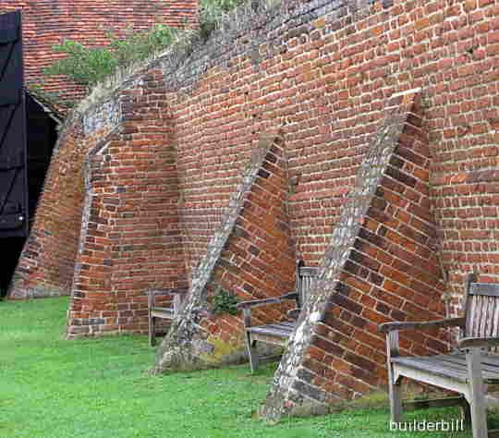
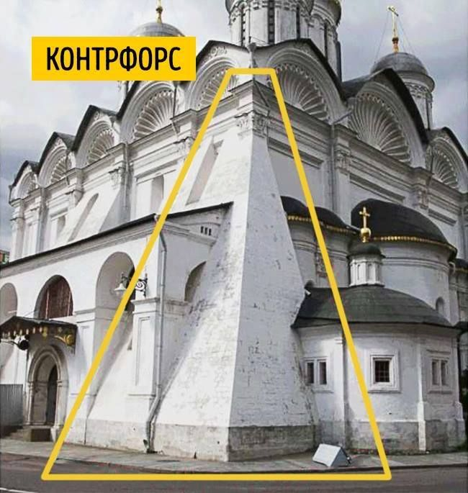
Ведущий: Считается, что этот мыс напоминает пьющего воду огромного быка. Но «быком» в русском языке также принято называть пирамидальный выступ-контрфорс, поддерживающий стену или опору моста. С таким «быком» мыс, пожалуй, имеет больше сходства. Вот, обратите внимание на экран (ведущий сравнивает как выглядит мыс бык и выступ на стене.

Ведущий: Мыс сложен из чередующихся ярко окрашенных слоёв известняков и мергелей, в которых встречается множество окаменевших останков представителей низших ракообразных - ОСТРАКОД.

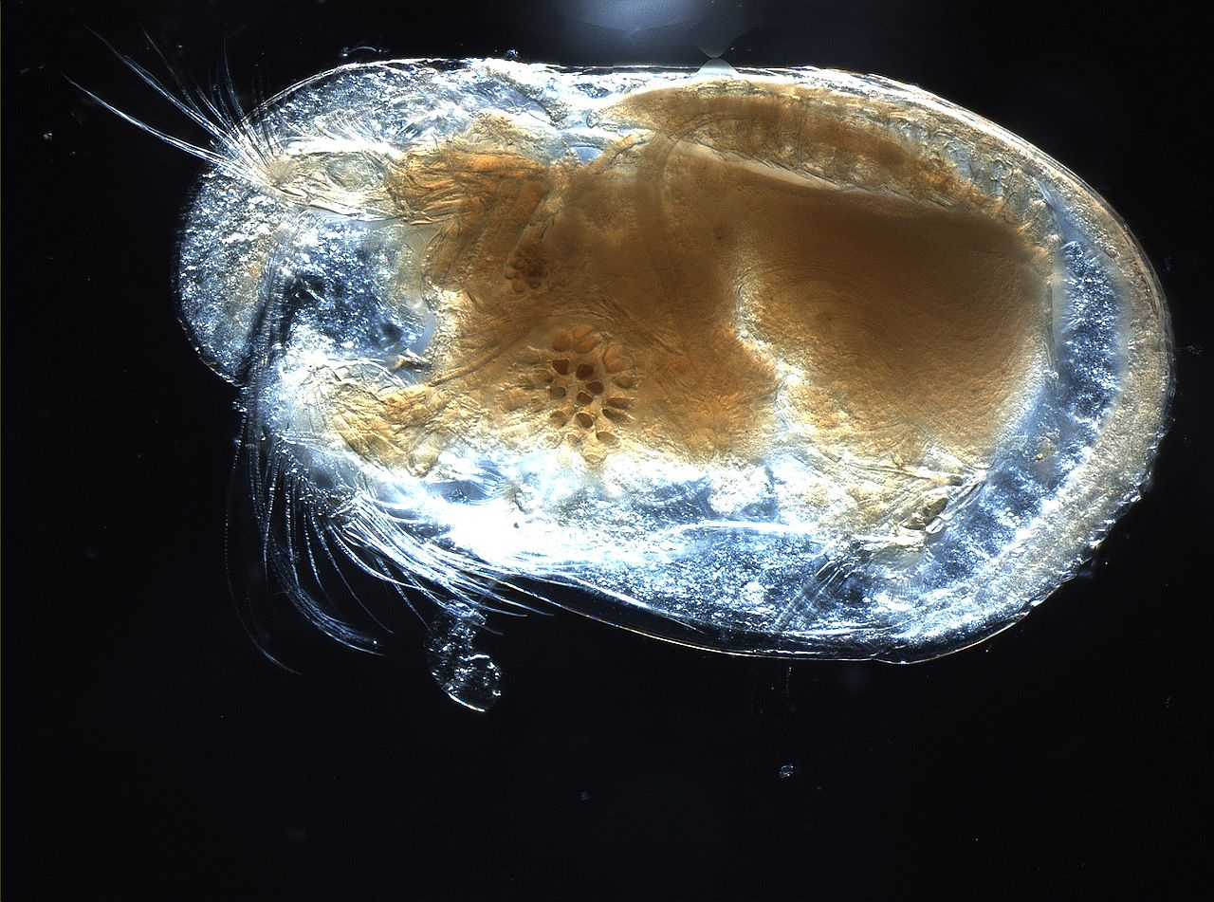
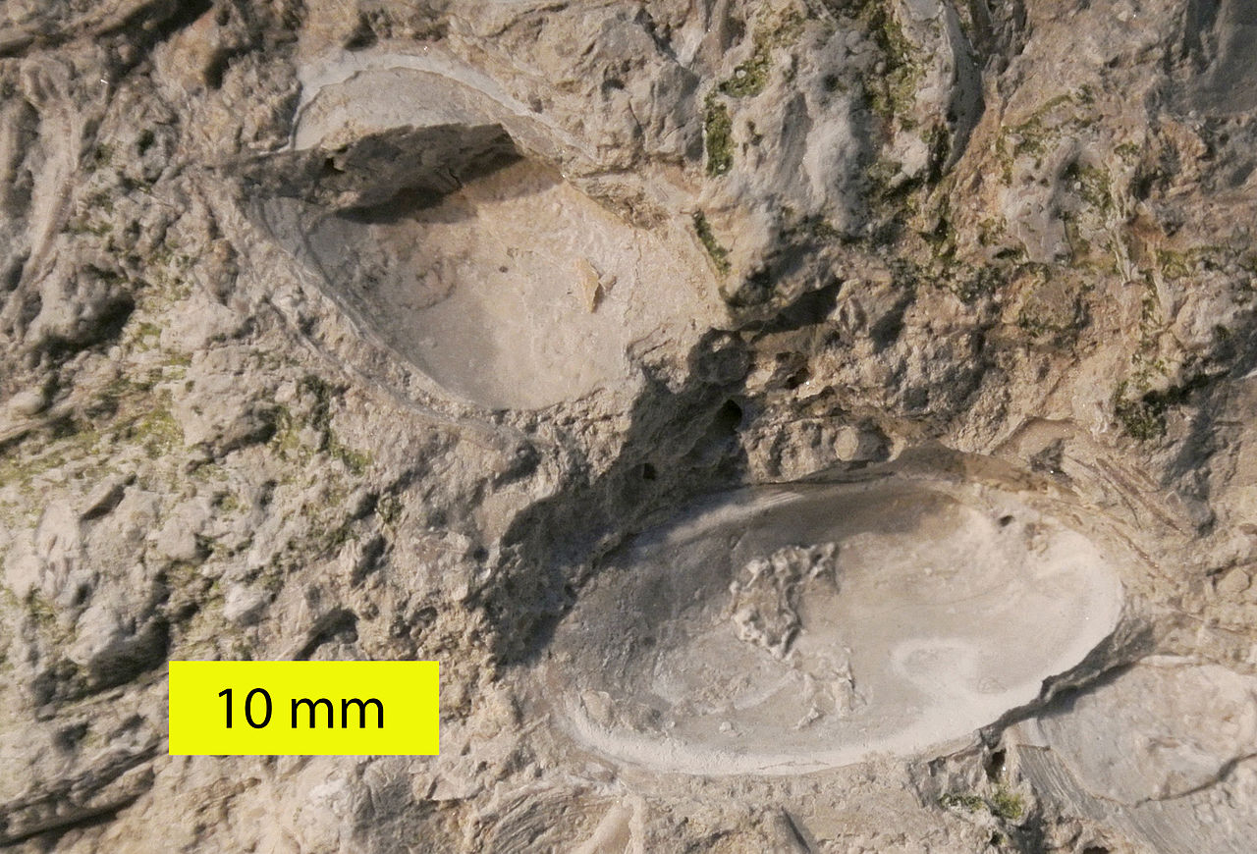

Ведущий: Получается, ребята, что по отложениям горных пород можно изучать историю развития Земли, историю развития животных и растений.
Ведущий: Наверняка, вам знакомы следующие названия:
Шиленгский бор
Одомченский бор (д.Благовещенье)
Маркинский бор (п.Новатор)
Орловская роща (д. Чернево)
Петряевская роща (д. Кошово)
Ведущий: Это тоже ООПТ, данные территории являются местом обитания редких и занесенных в красную книгу растений, птиц, насекомых, животных, имеют научное, культурно-эстетическое и оздоровительное значение. И наша задача с вами беречь природное наследие.
Ведущий: Ребята, в Великоустюгском округе есть еще много интересных мест, которые охраняются законом, имеют историческое значение, значение для научных исследований.
Ведущий: В настоящее время количество природных зон увеличивается, появляются новые парки и заповедники. Наконец-то государство поворачивается лицом к природе и ее ресурсам, которые являются важными составляющими экономики России.
Ведущий 1: Ежегодно 11 января в России отмечается праздник, посвящённый уникальным уголкам нашей страны, который с каждым годом приобретает всё более и более высокую значимость – это Всероссийский день заповедников и национальных парков.
Ведущий 2: А работники заповедников и национальных парков выполняют важную и ответственную миссию — сохраняют и восстанавливают уникальные природные комплексы нашей страны, разнообразие животного и растительного мира. Быть может, кто то из вас станет тем человеком, который свяжет свою жизнь с защитой окружающей среды
Ведущий 1: Я призываю вас быть людьми неравнодушны к судьбе природы, позаботиться о том, какой мир останется нашим потомкам. Защита естественной природы — это выражение нашей любви к ней!

3. Заключительный момент. Обратная связь. Рефлексия.
Ведущий: Ребята, сегодня мы с вами познакомились с интересными местами, прекрасными уголками природы. С тем, что создано самой природой.
Ведущий: Ребята, для чего нам нужны ООПТ?
Ответ детей
Ведущий: Какой биосферный заповедник расположен на территориях Вологодской и Ярославской областях?
Ответ детей
Ведущий: Верно, Дарвинский заповедник.
Ведущий: Ребята, скажите, пожалуйста, чем заповедник отличается от национального парка?
Ответ детей
Ведущий: Верно, в парке допускается посещение людьми.
Ведущий: О каких ООПТ нашего округа мы сегодня с вами говорили?
Ответ детей
Ведущий: Молодцы. Все верно говорите.
Ведущий: Есть территории, на которых разрешена деятельность человека, например вырубка лесов. К сожалению, если человека не ограничивать, то безмерное использование даров природы приведет к гибели всего живого на земле.
Чтобы этого не произошло, для этого создаются охраняемые государством, законом природные территории, на которых обитают разные животные, птицы, рыбы, растения, которым также требуется защита.

Ответ детей. На слайде демонстрируются некоторые

Рефлексия
Ведущий: Молодцы ребята. Сейчас, ребята, я хочу вам предложить сделать небольшой выбор, который позволит оценить ваше мнение, ваши впечатления о мероприятии.
У меня есть картинки с тремя предметами: птица, дерево, смятая бумажка
Если полученные знания сегодня об ООПТ оказались вам полезны, и вы готовы ими пользоваться в жизни – выберите птицу (вестник и помощник, она всё видит сверху и постоянно оказывается рядом в нужную минуту).
Если полученную информацию вам нужно переработать, что-то для вас было не понятно или сложно, т.е. есть над чем подумать – выберите дерево, (пока оно будет расти, вы сможете о многом подумать и принять для себя верное решение)
Если полученные сегодня знания для вас оказались бесполезными – выберите – выберите смятую бумажку
Ведущий: Ребята, мне приятно, что сегодня вы провели время с пользой, вам было интересно.
Берегите природу, проявляйте заботу о ней, и она ответит вам тем же. Спасибо за внимание. До новых встреч!

